Recept na domácí plastelínu:
Na čtvrt kila modelíny budete potřebovat tyto suroviny:
potravinářské barvivo
75 g hladké mouky
37g soli
1 lžíci octa
půl lžíce oleje
150 ml vody
Pomůcky:
varná deska
teflonová pánev (nejlépe wok)
vařečka (počítejte s tím, že se obarví)
odměrka
plastová krabička/krabičky na uchování hmoty

V odměrce se 150 ml vody si rozmíchejte půl sáčku potravinářského barviva.
K vodě s barvivem přidejte veškeré tekuté ingredience, tedy 1 lžíci octa a půl lžíce oleje.
Do teflonové pánve vsypte sypké suroviny – 75 g hladké mouky a 37 g soli.
Sypkou směs zalijte připraveným roztokem a hmotu za stálého míchání vařte na nižším stupni plamene.
Po dvou až třech minutách začne hmota velmi lepit k vařečce i ke stěnám pánve, po chvíli se však začne hmota shlukovat. Nepřestávejte míchat a počkejte, než vznikne hrouda.

Kompaktní hroudu modelíny ještě 2–3 minuty otáčejte a prohřívejte na pánvi, aby se směs propařila. Tím zamezíte tomu, že bude modelína lepit.
Nyní už stačí modelovací hmotu nechat na odstavené pánvi pozvolna vychladnout a můžete ji svěřit dětem :-)
Konzistence modelíny je překvapivě velmi podobná Play-Doh.
Pro jedno až dvě děti bohatě vystačí čtvrt kila každé barvy.
Hmota na vzduchu vysychá a při procesu schnutí se vytrácí barva. Hmotu je tedy nutné po hraní uchovávat v uzavíratelné krabičce nebo sáčku.

Nápad na tvoření
Zahrádka z plata na vajíčka.

Plato od 10 vajec, namalujeme na žluto, prostřední vyvýšená místa lze zastřihnout. Okolo celého plata nalepíme nastříhanou zelenou travičku, do ustřihnutých otvorů umístíme květinky z papíru a dovnitř plata umístíme malovaná vajíčka.
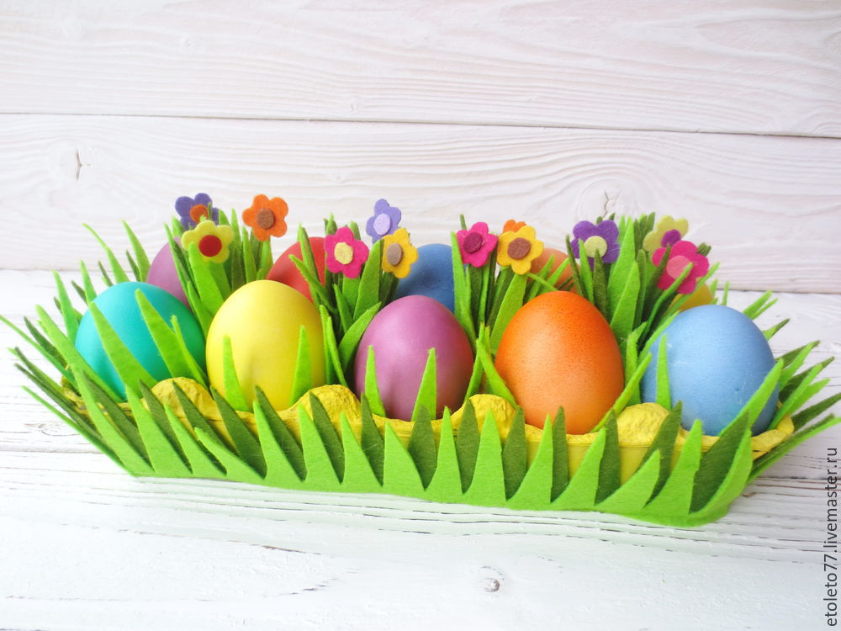

Aktivita na přikládání barev, lze využít na grafomotorické cvičení

Dětem nakreslíme veliké vajíčko, nahoře lze vajíčko ozdobit mašličkou. Na vajíčko nakreslíme pastelkami malé barevné kruhy. Děti dostanou knoflíčky nebo kolečka, vystřižená z barevných papírů, ta přikládají na kruhy stejné barvy.
Nebo je možné na velké vajíčko barevná kolečka nalepit a poté okolo každého kolečka dělat kruhy odpovídající barvou, procvičuje se tak grafomotorika.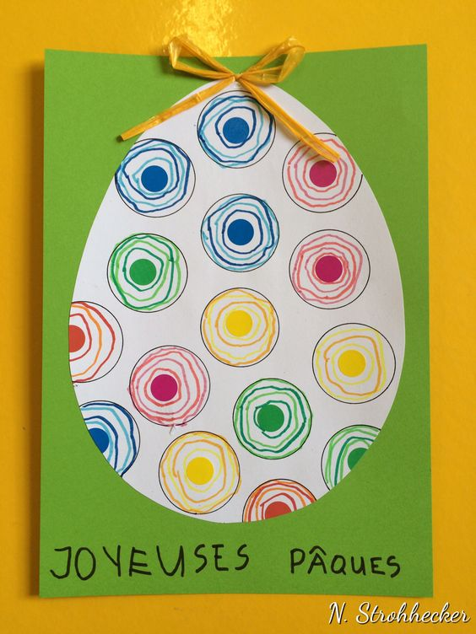

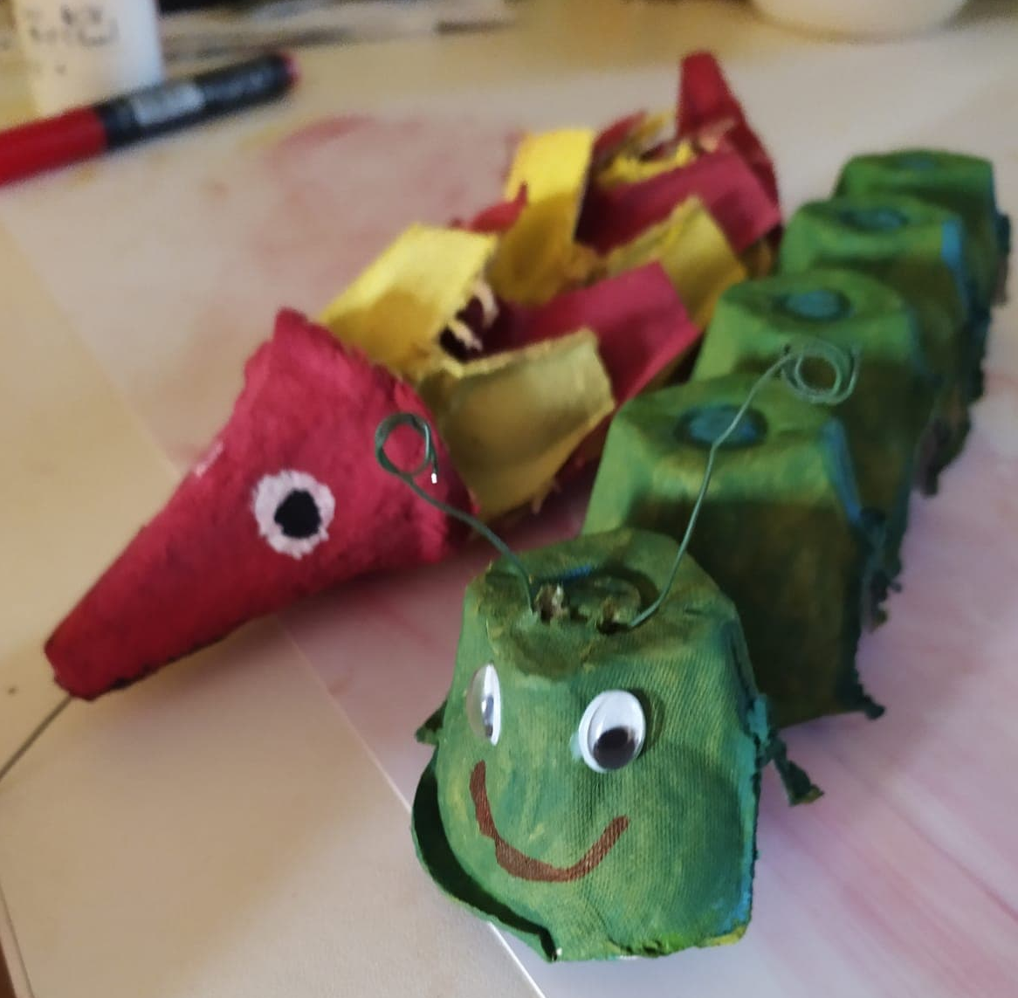
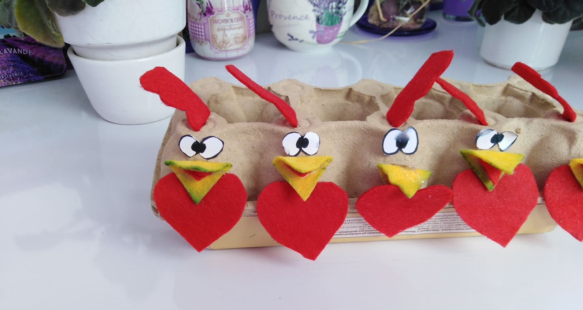
Tvoření ze složek na vajíčka

Velikonoční omalovánky
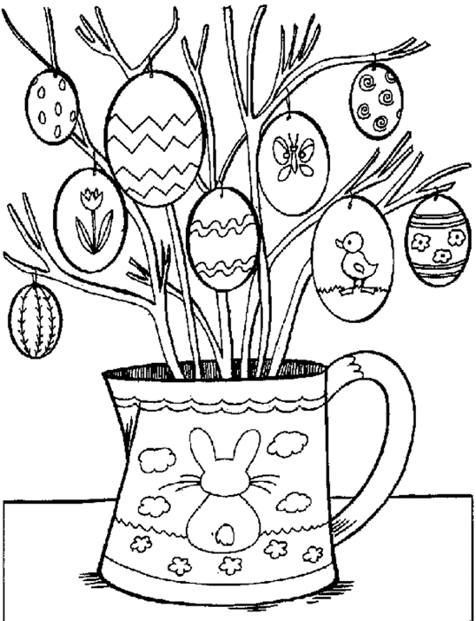

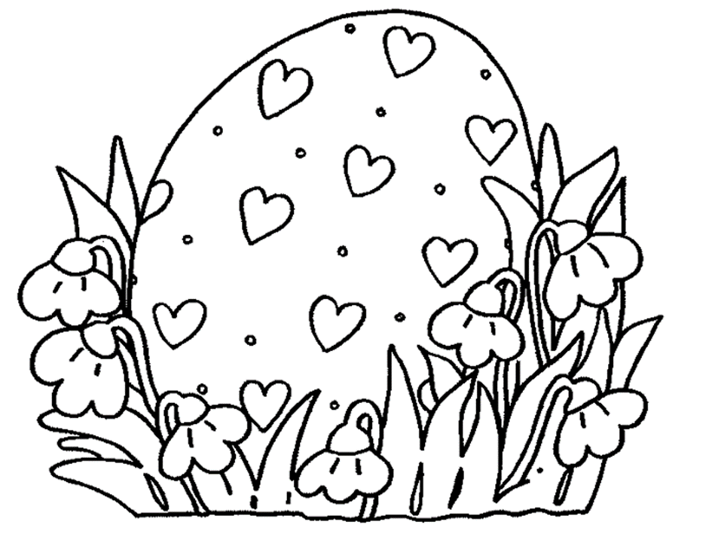
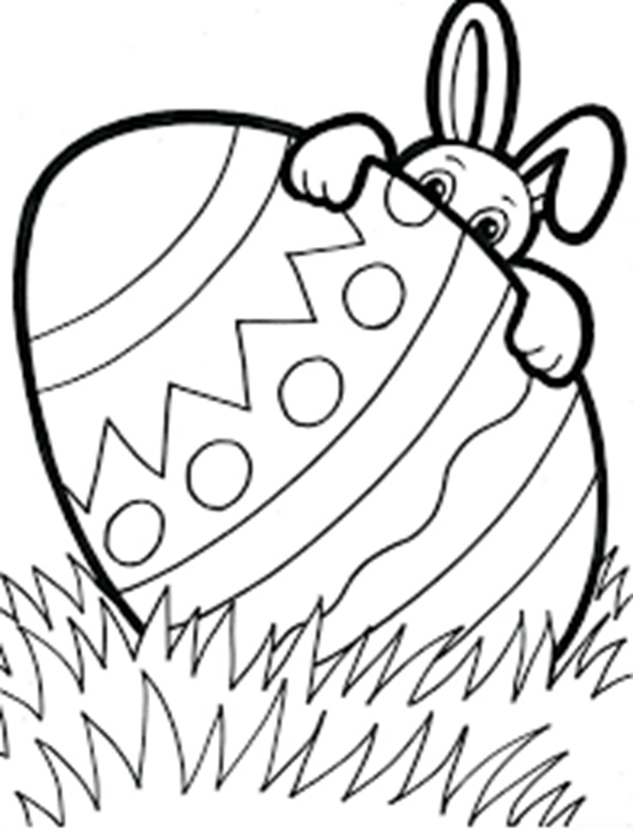
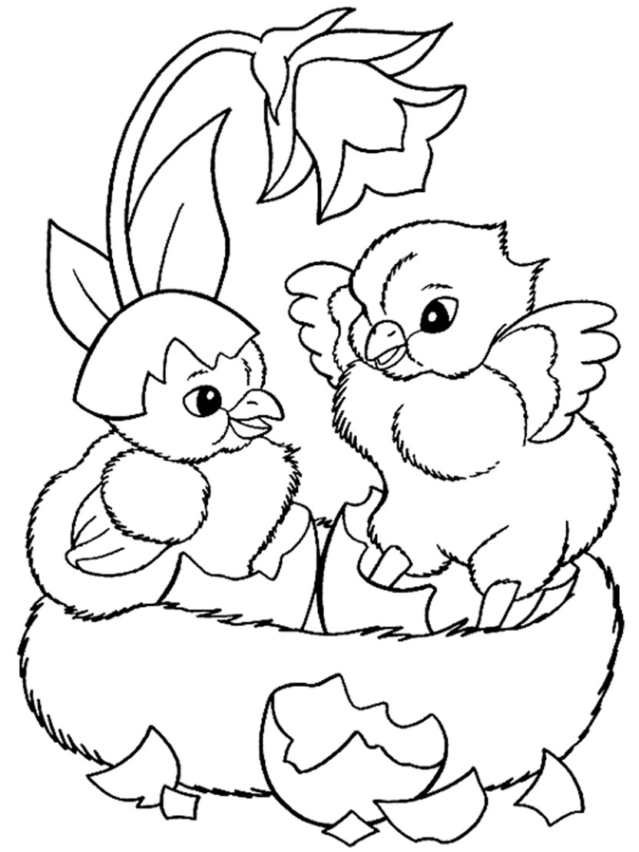

Ozdobné pečivo

Co budeme potřebovat:
250 g hladké mouky
1 litr vody
provázek, nůžky a hřeben
sladká voda nebo vejce na potření
kuličky pepře na oči

- Do misky prosejeme mouku, aby byla nadýchaná. Přidáme studenou vodu a dobře promícháme nejprve vařečkou, pak důkladně zpracujeme rukama. V těstě nesmí zůstat žádné bublinky, jinak by během pečení praskalo.
- Když vznikne tuhá plastická hmota bez hrudek, uložíme ji v igelitovém sáčku na několik hodin do lednice. Potom je těsto připraveno k modelování.
- Z odleželého těsta odkrojíme potřebnou část, zbytek uchováváme v igelitovém sáčku, aby nevysychal. Vytvoříme si základní tvar figurky (ježek, kuřátko, slepička, beránek). K dozdobení použijeme několik základních tradičních technik.
Pokud si netroufáme na modelování figurek, můžeme vykrajovat tvary tvořítky na linecké těsto.
- Okraje (např. křídla, zobáčky nebo bodlinky) nastříháme nůžkami. Očička, ústa a jiné otvory vypícháme špejlí. Zřasení látky, vlasy apod. naznačíme na povrchu figurky obtisknutím hřebínku. Figurky můžeme také ozdobit obtisknutím provázku. Hotové výrobky nakonec ozdobíme kuličkami pepře nebo nového koření, kterými vytvoříme očička nebo knoflíky. Ke zdobení můžeme použít i kousky slámy nebo jiného vhodného přírodního materiálu.
- Hotové figurky naskládáme na neomaštěný plech a necháme je nejméně tři hodiny osychat. Pak plech vložíme do trouby vyhřáté na 50°C a necháme těsto péct nejméně dvě hodiny. Před pečením můžeme těsto potřít rozmíchaným vajíčkem nebo cukrovou vodou, aby se hotové figurky pěkně leskly.

Zdroj:
Brumíkovy Velikonoce, vydalo nakladatelství Jan Piszkiewicz pro společnost Opavia
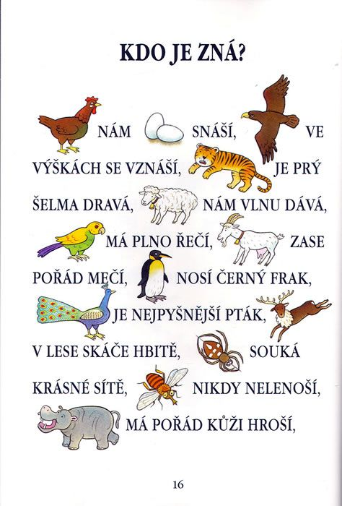

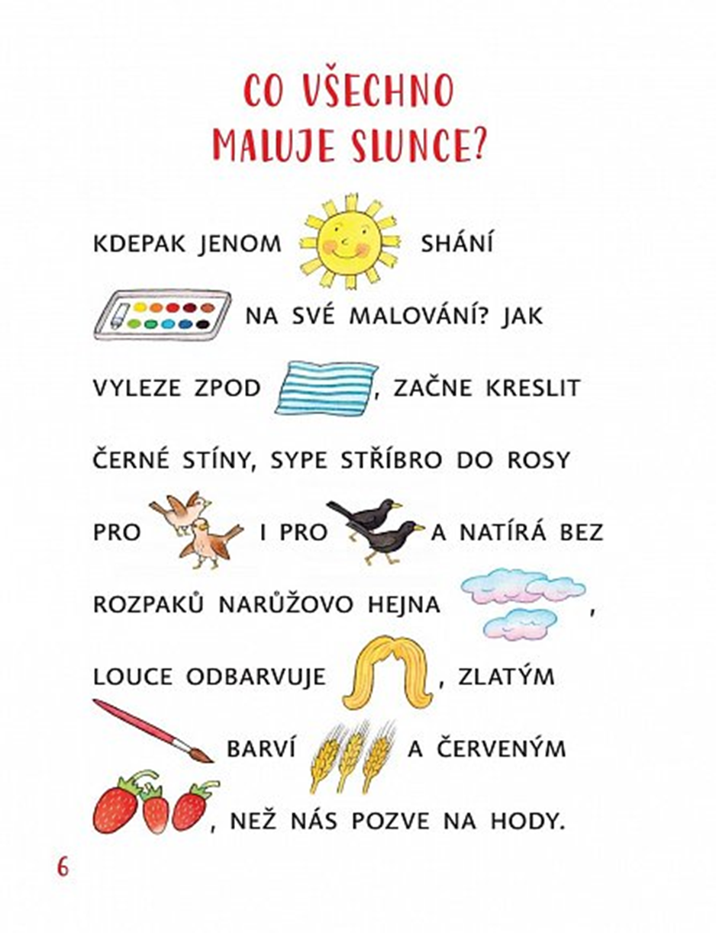

Velikonoční básničky
Hody, hody Kluci
Hody, hody zdravíčko, Hody, hody, doprovody,
dejte klukům vajíčko, vajíčko mi dejte.
na pomlázku mašli, Na tvářičce sladký úsměv,
že k Vám cestu našli. pro nás chlapce mějte!
Koleda, koleda proutek z vrby
Koleda, koleda, proutek z vrby,
mlsný jazýček už mě svrbí.
Koleda, koleda holoubek,
dejte mi něco na zoubek.
Velikonoční pro holky
Kropenatá slepička
snesla bílá vajíčka,
obarvím je, vymaluji,
všechny chlapce podaruji,
pentličky si nastříhám,
na pomlázku jim je dám.
Hody, hody
Hody, hody slepičko,
dej mi jedno vajíčko.
Já jej s láskou vybarvím,
na výslužku připravím.
Až přijde milý ráno k nám,
já mu pak to vejce dám.
Králíček
Běží bílý králíček,
v tlapičce má košíček,
v něm barevná vajíčka,
co mu dala slepička.
Koho potká, tomu praví,
že mu přeje štěstí, zdraví,
hezky se naň usměje,
srdíčko mu zahřeje.
Čokoláda
Stavil se u mě zajíček.
Nechal tu pro tebe balíček.
Je v něm spousta čokolády.
Tak neváhej, máš ho tady.

